Наука, технологии, кино: Главархив рассказал, о чем писали в газетах в 1973 году
31.03.2023
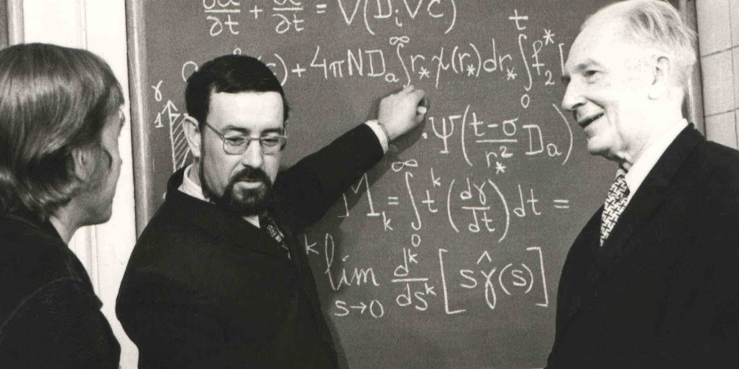

Институт физической химии АН СССР. Лауреат государственных премий, Герой Социалистического труда, академик АН СССР М.М. Дубинин (справа) с теоретиками своей лаборатории. Фото О. Кузьмина. Москва. 5 апреля 1974 г. Главархив Москвы
В марте 1973 года советские химики разработали технологию полимеризации органических веществ, а в кинотеатрах вышли премьеры «Я — Тянь-Шань» и «Земля до востребования».
В Главархиве Москвы сохранились подшивки советских газет за разные десятилетия. По ним можно изучать повседневную жизнь горожан. В 1973 году в столице случилось много интересных событий в области науки, благоустройства города и киноискусства.
Так, в марте 1973 года Комитет по делам изобретений и открытий при Совете Министров СССР зарегистрировал в государственном реестре важное открытие группы московских ученых, которое касалось процессов синтеза органических полимеров.Специалисты из Института химической физики при Академии наук СССР совершили научное открытие, которое в дальнейшем помогло создавать сложные органические полимеры.Им удалось выяснить, что под воздействием ударных волн мономолекулы веществ притягиваются друг к другу и могут образовывать сложные вещества с неограниченным количеством звеньев в химической цепочке, образуя полимер.
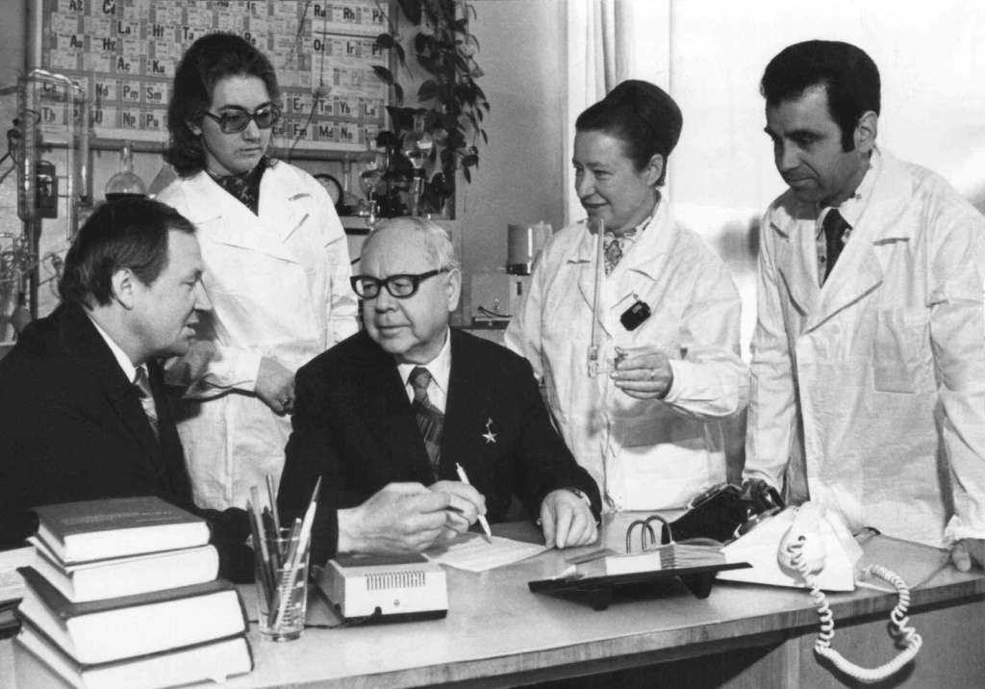

Институт физической химии АН СССР. Директор института, академик АН СССР, Герой Социалистического труда В.И. Спицын (в центре) с авторами открытия, зарегистрированного в Государственном реестре открытий за №169. Слева направо: доктор химических наук Н.Б. Михеев, младший научный сотрудник Н.А. Розенкевич, кандидат химических наук Р.А. Дьячкова, младший научный сотрудник И.А. Румер. Фото О. Кузьмина. Москва. 23 мая 1977 г. Главархив Москвы
Кроме того, был открыт и процесс ударного сжатия молекулы и образование одного сложного соединения из более простых. Физики доказали, что, используя ударные волны различной интенсивности, можно из одних и тех же молекул получить вещества с разной химической структурой и свойствами. Например, было доказано, что мягкий каучук под воздействием ударных волн мгновенно превращается в резину. Таким образом, данное открытие позволило расширить технологические возможности производства: использовать сварку взрывом и упрочнение металлов.
В это же время группа конструкторов из Управления благоустройства Мосгорисполкома разработала опытную модель машины «УСБ-25», которая могла работать круглый год и предназначалась для обрезки кустарников, кошения газонов и уборки снега в московских скверах и парках. Современный аналог этого агрегата — снегоуборочная машина, но со сменной нижней лопастью.
Кроме технических новинок, которые внедряли в жизнь советские ученые и конструкторы, много интересных событий произошло в тот год и в сфере кино. Так, 19 марта в кинотеатре «Москва» состоялась премьера полнометражного цветного фильма Ирины Поплавской «Я — Тянь-Шань», снятого по повести Чингиза Айтматова «Тополек мой в красной косынке».
Кроме того, 26 марта в «Художественном» состоялась премьера фильма Вениамина Дормана «Земля до востребования», который был посвящен жизни и непростой судьбе легендарного советского разведчика, Героя Советского Союза Льва Маневича. Главную роль в картине сыграл артист театра и кино Олег Стриженов, который многим запомнился как романтический герой, аристократ и революционер Феличе Риварес из фильма «Овод» 1955 года, снятого по мотивам одноименного романа Этель Лилиан Войнич.
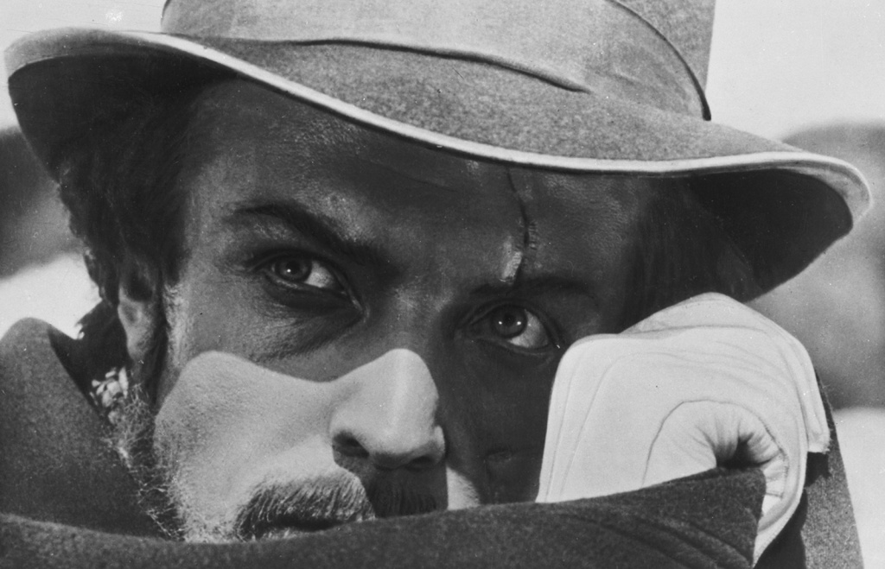
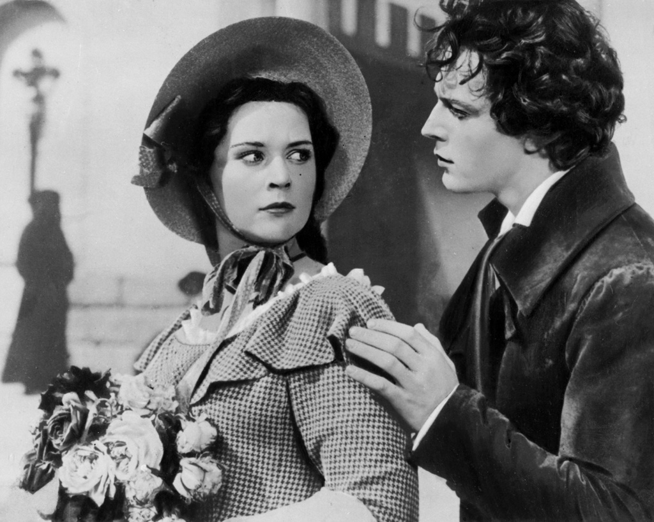

Кадр из фильма «Овод»; актёр О.А. Стриженов в роли Артура. Автор – А. Москвин. Ленинград. 1955 г. Главархив Москвы
Также в газете «Вечерняя Москва» вышел анонс фильма Василия Шукшина «Печки-лавочки». Премьера была запланирована на начало апреля в кинотеатре «Космос». Эти и другие события в сфере науки, культуры и любительского спорта подробно освещены на страницах газет «Вечерняя Москва» за 1973 год.
С подборками газет из фондов Главархива можно познакомиться в читальных залах Главархива Москвы на Профсоюзной улице: в доме 80 и доме 82, корпусе 1. Читальные залы открыты по понедельникам с 9:30 до 16:30, по вторникам и четвергам — с 12:00 до 20:00, по пятницам — с 9:30 до 15:00.

Адрес страницы: http://mosarchive.mos.ru/presscenter/news/detail/11504317.html
ГБУ "Мосархив"

